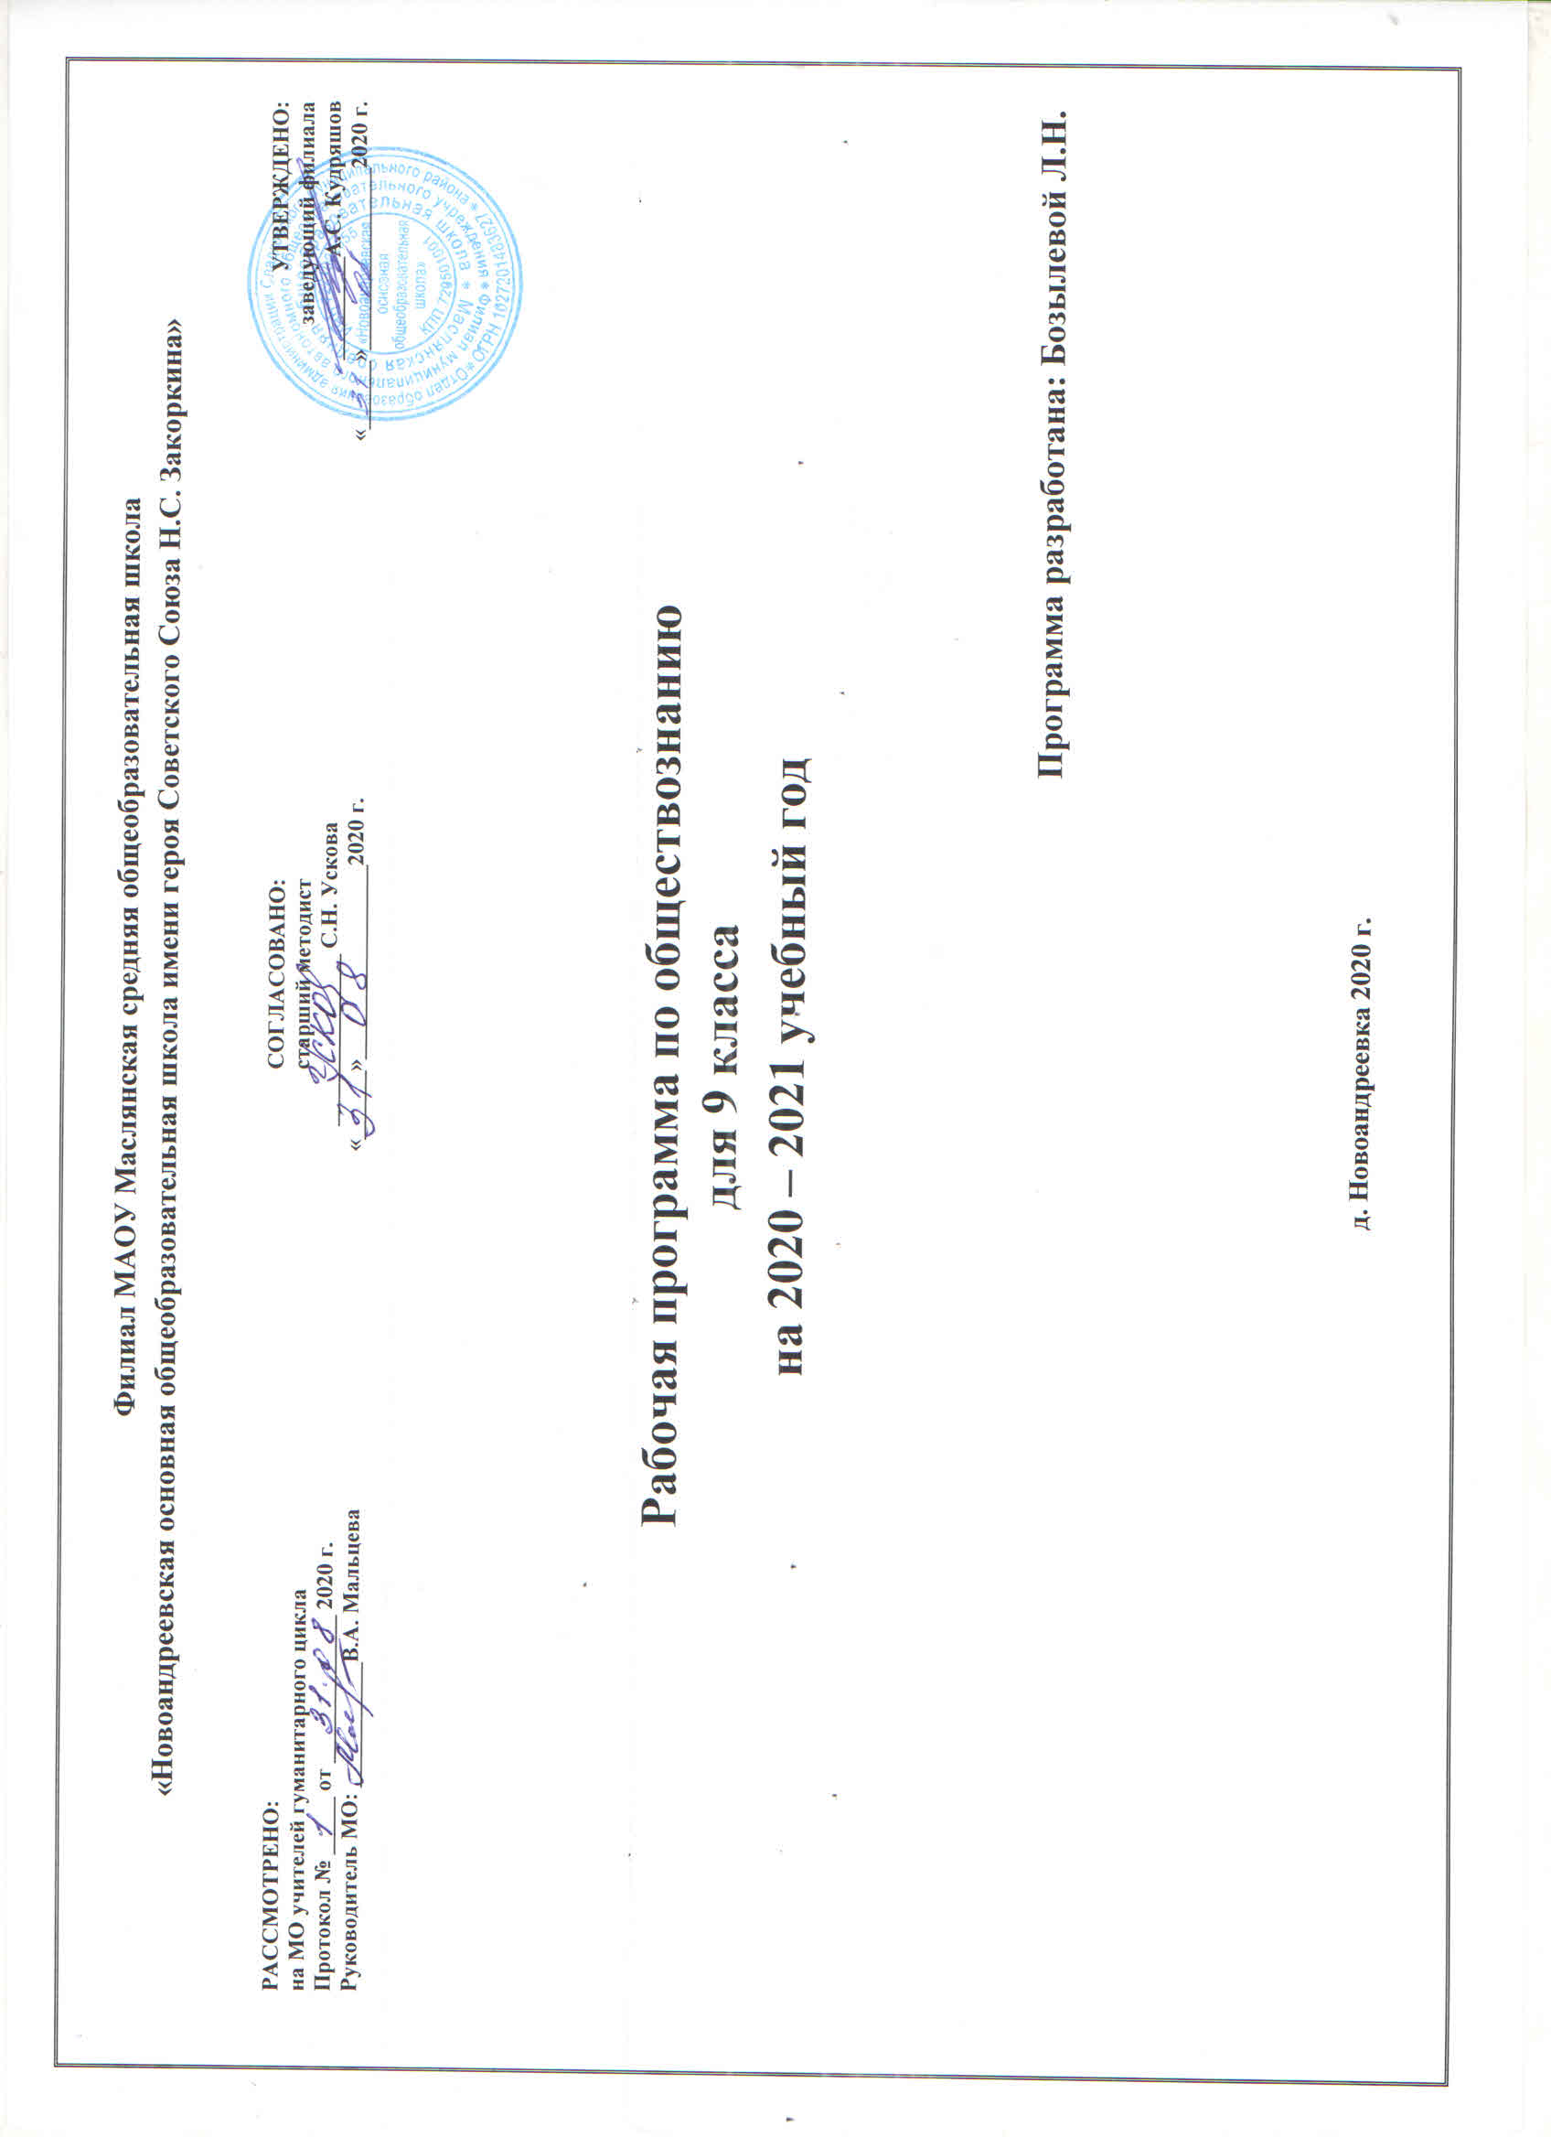
I. Планируемые результаты освоения учебного курса по обществознанию в 9 классе

Личностные результаты:
- мотивированность на посильное и созидательное участие в жизни общества;
- заинтересованность не только в личном успехе, но и в благополучии и процветании своей страны;
- ценностные ориентиры, основанные на идеях патриотизма, любви и уважения к Отечеству; необходимости поддержания гражданского мира и согласия; отношении к человеку, его правам и свободам как высшей ценности; стремлении к укреплению исторически сложившегося государственного единства; признании равноправия народов, единства разнообразных культур; убежденности в важности для общества семьи и семейных традиций; осознании своей ответственности за страну перед нынешним и грядущими поколениями.

Метапредметные результаты:
- умение сознательно организовывать свою познавательную деятельность (от постановки цели до получения и оценки результата);
- умение объяснять явления и процессы социальной действительности с научных позиций; рассматривать их комплексно в контексте сложившихся реалий и возможных перспектив;
- способность анализировать реальные социальные ситуации, выбирать адекватные способы деятельности и модели поведения в рамках реализуемых основных социальных ролей, свойственных подросткам;
- овладение различными видами публичных выступлений (высказывания, монолог, дискуссия) и следовании этическим нормам и правилам ведения диалога;
- умение выполнять познавательные и практические задания, в том числе с использованием проектной деятельности на уроках и в доступной социальной практике:
1) на использование элементов причинно-следственного анализа;
2) исследование несложных реальных связей и зависимостей;
3) определение сущностных характеристик изучаемого объекта, выбор верных критериев для сравнения, сопоставления, оценки объектов;
4) поиск и извлечение нужной информации по заданной теме в адаптированных источниках различного типа;
5) перевод информации из одной знаковой системы в другую (из текста в таблицу, из аудиовизуального ряда в текст и др.);
6) выбор знаковых систем адекватно познавательной и коммуникативной ситуации;
7) подкрепление изученных положений конкретными примерами;
8) оценку своих учебных достижений, поведения, черт своей личности с учетом мнения других людей, в том числе для корректировки
собственного поведения в окружающей среде; выполнение в повседневной жизни этических и правовых норм, экологических требований;
9) определение собственного отношения к явлениям современной жизни, формулирование своей точки зрения.

Предметные результаты:
- относительно целостное представление об обществе и человеке, о сферах и областях общественной жизни, механизмах и регуляторах деятельности людей;
- знание ряда ключевых понятий об основных социальных объектах; умение объяснять с опорой на эти понятия явления социальной действительности;
- знания, умения и ценностные установки, необходимые для сознательного выполнения старшими подростками основных социальных ролей в пределах своей дееспособности;
- умения находить нужную социальную информацию в педагогически отобранных источниках; адекватно ее воспринимать, применяя основные обществоведческие термины и понятия; преобразовывать в соответствии с решаемой задачей (анализировать, обобщать, систематизировать, конкретизировать имеющиеся данные, соотносить их с собственными знаниями); давать оценку общественным явлениям с позиций одобряемых в современном российском обществе социальных ценностей;
- понимание побудительной роли мотивов в деятельности человека, места ценностей в мотивационной структуре личности, их значения в жизни человека и развитии общества;
- знание основных нравственных и правовых понятий, норм и правил, понимание их роли как решающих регуляторов общественной жизни; умение применять эти нормы и правила к анализу и оценке реальных социальных ситуаций; установка на необходимость руководствоваться этими нормами и правилами в собственной повседневной жизни;
- приверженность гуманистическим и демократическим ценностям, патриотизм и гражданственность;
- знание особенностей труда как одного из основных видов деятельности человека, основных требований трудовой этики в современном обществе, правовых норм, регулирующих трудовую деятельность несовершеннолетних;
- понимание значения трудовой деятельности для личности и для общества;
- понимание специфики познания мира средствами искусства в соотнесении с другими способами познания;
- понимание роли искусства в становлении личности и в жизни общества;
- знание определяющих признаков коммуникативной деятельности в сравнении с другими видами деятельности;
- знание новых возможностей для коммуникации в современном обществе; умение использовать современные средства связи и коммуникации для поиска и обработки необходимой социальной информации;
- понимание языка массовой социально-политической коммуникации, позволяющее осознанно воспринимать соответствующую информацию; умение различать факты, аргументы, оценочные суждения;
- понимание значения коммуникации в межличностном общении;
- умение взаимодействовать в ходе выполнения групповой работы, вести диалог, участвовать в дискуссии, аргументировать собственную точку зрения;
- знакомство с отдельными приемами и техниками преодоления конфликтов;
- ценностные ориентиры, основанные на идеях патриотизма, любви и уважения к Отечеству; на отношении к человеку, его правам и свободам как к высшей ценности; на стремлении к укреплению исторически сложившегося государственного единства; на признании равноправия народов, единства разнообразных культур; на убеждённости в важности для общества семьи и семейных традиций; на осознании необходимости поддержания гражданского мира и согласия, своей ответственности за судьбу страны перед нынешними и грядущими поколениями.

II. Содержание курса по обществознанию
Тема 1. Политика.
Политика и власть. Роль политики в жизни общества. Основные направления политики.
Государство, его отличительные признаки. Государственный суверенитет. Внутренние и внешние функции государства. Формы государства.
Политический режим. Демократия и тоталитаризм. Демократические ценности. Развитие демократии в современном мире.
Правовое государство. Разделение властей. Условия становления правового государства в РФ.
Гражданское общество. Местное самоуправление. Пути формирования гражданского общества в РФ.
Участие граждан в политической жизни. Участие в выборах. Отличительные черты выборов в демократическом обществе. Референдум.
Выборы в РФ. Опасность политического экстремизма.
Политические партии и движения, их роль в общественной жизни. Политические партии и движения в РФ. Участие партий в выборах.
Средства массовой информации. Влияние СМИ на политическую жизнь общества. Роль СМИ в предвыборной борьбе.

Тема 2. Право
Право, его роль в жизни человека, общества и государства. Понятие нормы права. Нормативно-правовой акт. Виды нормативных актов.
Система законодательства.
Понятие правоотношения. Виды правоотношений. Субъекты права. Особенности правового статуса несовершеннолетних.
Понятие правонарушения. Признаки и виды правонарушений. Понятие и виды юридической ответственности. Презумпция невиновности.
Правоохранительные органы. Судебная система РФ. Адвокатура. Нотариат.
Конституция — основной закон РФ.
Основы конституционного строя РФ. Федеративное устройство. Органы государственной власти в РФ. Взаимоотношения органов государственной власти и граждан.
Понятие прав, свобод и обязанностей. Всеобщая декларация прав человека — идеал права. Воздействие международных документов по правам человека на утверждение прав и свобод человека и гражданина в РФ.
Права и свободы человека и гражданина в РФ, их гарантии. Конституционные обязанности гражданина. Права ребенка и их защита.
Механизмы реализации и защиты прав человека и гражданина в РФ.
Гражданские правоотношения. Право собственности. Основные виды гражданско-правовых договоров. Права потребителей.
Трудовые правоотношения. Право на труд. Правовой статус несовершеннолетнего работника. Трудоустройство несовершеннолетних.
Семейные правоотношения. Порядок и условия заключения брака. Права и обязанности родителей и детей.
Административные правоотношения. Административное правонарушение. Виды административных наказаний.
Основные понятия и институты уголовного права. Понятие преступления. Пределы допустимой самообороны. Уголовная ответственность
несовершеннолетних.
Социальные права. Жилищные правоотношения.
Международно-правовая защита жертв вооруженных конфликтов. Право на жизнь в условиях вооруженных конфликтов.
Защита гражданского населения в период вооруженных конфликтов.
Правовое регулирование отношений в сфере образования.
Итоговое повторение.
III. Тематическое планирование
№ | Наименование раздела | Количество часов
1 | Политика. | 9
2 | Право. | 21
3 | Итоговое повторение | 4
Итого: |  | 34 часа

Приложение
Календарно-тематическое планирование

№ | Тема урока | Кол-во часов | План урока |  | Основные понятия | Домашнее задание | Дата
Раздел I. Политика (9 часов)
1. | Политика и власть. | 1 | - Что такое политика?  - Политическая власть.  - Роль политики в жизни общества.  - Политическая жизнь и средства массовой информации. |  | Политика, власть. | § 1.  Вопросы учебника с.9.
2. | Государство. | 1 | - Происхождение государства.  - Признаки государства.  - Формы государства.  - Что такое гражданство. |  | Признаки государства, формы государства. | § 2. Лекция.
3. | Политические режимы. | 1 | - Тоталитарный режим.  - Авторитарный режим.  - Демократия |  | Демократия, тоталитаризм, авторитарный режим. | § 3.  Заполнить таблицу.
4. | Правовое государство. | 1 | - Понятие правового государства.  - Власть в правовом государстве.  - Принципы правового государства. |  | Верховенство права, незыблемость права. | § 4.  Конспект.
5. | Гражданское общество и государство. | 1 | - Что такое гражданское общество.  - Местное самоуправление.  - Общественная палата. |  | Гражданское общество, общественная палата,  местное самоуправление. | § 5.  Мини – проект.
6. | Участие гражданина в политической жизни. | 1 | - Выборы, референдумы.  - Право на равный доступ к государственной службе.  - Обращение в органы власти.  - Пути влияния на власть. Значение свободы слова.  - Опасность политического экстремизма.  - Политика – дело каждого. |  | Референдум. | §6.  Задание рубрики «В классе и дома» № 7, с. 54..
7. | Политические партии и движения. | 1 | - Общественно-политические движения.  - Политические партии. |  | Политические партии, политическая идеология. | § 7. Вопросы 1 – 4 рубрики «Проверим себя», с.60  (письменно).
8. | Гражданин – человек, имеющий права. | 1 | - Политика и власть.  - Политические режимы.  - Правовое государство.  - Политические партии и движения. |  | Основные понятия главы: «Политика | Подготовиться к контрольной работе.
9. | Контрольная работа по теме: «Политика». | 1 |  |  | Основные термины главы: «Политика» | Повторить изученные термины и понятия.
Раздел II. Право (21 час)
10. | Право, его роль в жизни общества и государства. | 1 | - Что такое право.  - Мера свободы, справедливости, ответственности  - Система законодательства.  - Право и закон. | Естественное право,  нормы права, закон, институты права |  | § 8.  Вопросы 1 – 5 рубрики «Проверим себя», с.72 (устно).
11. | Правоотношения и субъекты права. | 1 | - Сущность и особенности правоотношения.  - Субъекты правоотношения. | Правоотношения, субъекты правоотношений, правоспособность, дееспособность. |  | § 9. Практическое задание рубрики «В классе и дома»  № 3, с. 78 (письменно).
12 - 13 | Правонарушения и юридическая ответственность. | 2 | - Правонарушения и его признаки.  - Виды правонарушений.  - Юридическая ответственность.  - Виды юридической ответственности. | Правонарушения, юридическая ответственность, противоправность,  деяние, проступок, уголовная ответственность |  | § 10. Конспект.
14. | Правоохранительные органы. | 1 | - Правоохранительные органы.  - Суд.  - Прокуратура.  - Адвокатура.  - Нотариат. | Адвокатура, нотариат, прокуратура |  | § 11. Практическое задание рубрики  «В классе и дома» № 4, с. 96 (устно)
15 - 16 | Конституция РФ. Основы конституционного строя РФ. | 2 | - Защита проектов.  - Обсуждение итогов проектной деятельности. | Основной закон страны, конституционный строй |  | § 12 - 13.  Работа с документом.
17 - 18 | Права и свободы человека и гражданина. | 2 | - Что такое права человека?  - Юридические нормы.  - Правовые и юридические документы.  - Права и свободы человека и гражданина.  - Система защиты прав.  - Права ребенка. | Конституционные права и свободы |  | § 14 - 15. Практическое задание.
19. | Гражданские правоотношения. | 1 | - Сущность гражданского права.  - Особенности гражданских правоотношений.  - Виды договоров и гражданская дееспособность несовершеннолетних.  - Защита прав потребителя. | Юридические и физические лица, дееспособность, права потребителя |  | § 16. Выполнение заданий в рабочей тетради.
20 - 21 | Право на труд. Трудовые правоотношения. | 2 | - Право на труд.  - Трудовые правоотношения. | Трудовой кодекс, трудовой договор, профсоюз |  | § 17.  Работа с документом.
22 - 23 | Семейные правоотношения. | 2 | - Юридические понятия семьи и брака.  - Потребность человека в семье.  - Правовые основы семейно-брачных отношений.  - Принципы счастливого детства.  - Права и обязанности супругов.  - Имущественные отношения супругов.  - Правоотношения родителей и детей. | Семейный кодекс, права и обязанности супругов |  | § 18. Эссе по высказыванию из рубрики «Говорят мудрые» с. 151  (на выбор).
24. | Административные правоотношения. | 1 | - Административное право.  - Понятия и черты административного правоотношения  - Административные правонарушения | Административное право |  | § 19. Лекция.
25 - 26 | Уголовно-правовые отношения. | 2 | - Особенности уголовного права и уголовно-правовых отношений.  - Понятие «преступление».  - Уголовное наказание и ответственность несовершеннолетних. | Уголовно-правовые отношения, преступление, противоправность |  | § 20. Эссе по высказыванию из рубрики «Говорят мудрые» с. 167  (на выбор).
27. | Социальные права. | 1 | - Социальная политика государства.  - Право на жилище.  - Право на социальное обеспечение.  - Здоровье под охраной закона.  - Международный пакт об экономических, социальных и культурных правах. | Социальная политика государства |  | § 21. Конспект.
28. | Международно-правовая защита жертв вооруженных конфликтов. | 1 | - Международное гуманитарное право.  - Значение международного гуманитарного права. | Международное гуманитарное право (МГП) |  | § 22.  Вопросы и задания учебника с. 183
29. | Правовое регулирование отношений в сфере образования. | 1 | - Закон РФ «Об образовании».  - Конвенция о правах ребенка.  - Конституция РФ о праве на образование. | Платное образование |  | § 23.  Вопросы рубрики «Проверим себя»  с. 190
30. | Право в жизни человека. | 1 | - Как стать личностью?  - Личность, мораль, ценности, моральная ответственность, моральный выбор, моральный контроль. |  |  | Подготовка к уроку – семинару по теме «Правовое государство и его граждане».
Итоговое повторение (4 часа)
31 - 32 | Правовое государство и его граждане.  Право в жизни человека. | 2 | - Вступительная беседа по теме «Правовое государство и его граждане».  - Индивидуальные выступления обучающихся (доклады – сообщения, ученические презентации). |  |  | Подготовка к контрольной работе.
33. | Итоговое контрольное тестирование. | 1 |  |  |  | Повторить термины..
34. | Политика и право («Чтоб на выборы ходить – гражданином надо быть!») | 1 | 1. Вступительная беседа.  2. Обмен мнениями по теме диспута. |  |  | Подготовка к ОГЭ.

